鼎升待修改细节问题
1，前台展示的盈亏应为：消费金额-奖金金额，而目前如果在后台为某个账号用系统理赔或者赠送的话前台会将赠送金额算入会员盈利，这种会造成代理争议
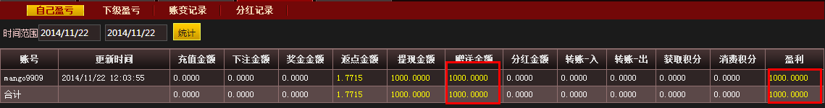

2，江西时时彩经常接不到开奖号码，需要手工开

3，开奖结果出来后还可以撤单，显示撤单成功，但是实际上没撤掉，这种情况容易引起玩家争议，过时间的撤单行为提示需要改成“撤单失败，原因XXX”
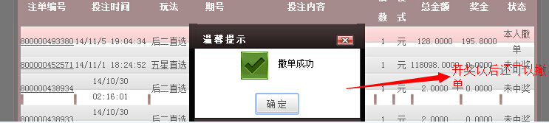

4,后台需要制作两个计算规则不同的报表，依照分红报表格式
- 实际利润报表：奖金+返点+赠送-消费
- 分红报表：奖金-消费

5，后台需要一个查看当前所有游戏币余额的功能，能够查到所有玩家和代理虚拟币总额。然后在【配置键值】处能够添加不计入游戏币余额计算的线路。不计入游戏币余额的线路需要根据设定的账号，只需要填入一个不需要计算余额的账号则自那个账号(包括那个账号)以下的所有账号全部不计算余额入余额功能
6，后台需要添加指定资金数量冻结功能，实现如下：
玩家A拥有2000游戏币余额，被发现某种不规范行为需要冻结其中500的游戏币，冻结500后在前台账户中心需要能够看到冻结的金额，在进行冻结操作后需要前台能够收到消息说明冻结数量和冻结理由(理由和后台执行冻结操作的时候人工填写的理由一样)

7，单独的佣金账户，增加佣金游戏币模式和佣金的后台充值方式，佣金高于100可提，这种游戏币不能进行投注行为

8，实现佣金返送自动化，三层自动返送佣金制如下：
消费600上级得5，上上级得3，上上上级得2
消费1000,上级得12，上上级得10，上上上级得8
亏损600上级得5，上上级得3，上上上级得2
亏损1000,上级得12，上上级得10，上上上级得8
会员得到佣金的方式两种，看哪种更容易实现：
- 系统自动计算每个用户名对应的消费和亏损、佣金，生成一个佣金审核表，后台点击通过便给出
- 系统自动计算每个用户名对应的亏损，消费和佣金，达到条件会员自己在前台点击相应按钮领取

9，后台分红报表的时间选择修改到可以精确到小时
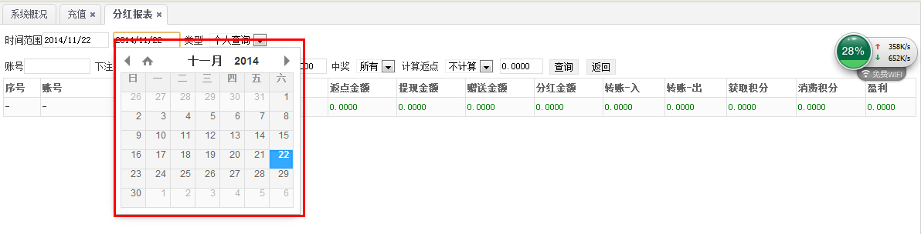

10，后台会员间转账功能要设置声音提示
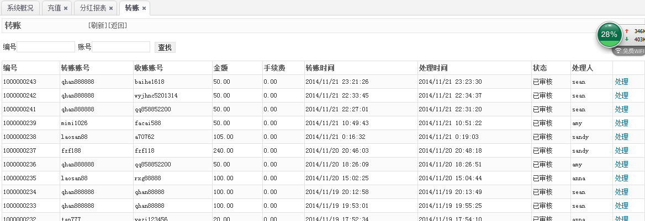

11，投注界面的游戏记录部分现在不是及时显示是否中奖的，需要刷新一次才会变更状态，要改成一旦派奖完毕便显示状态结果
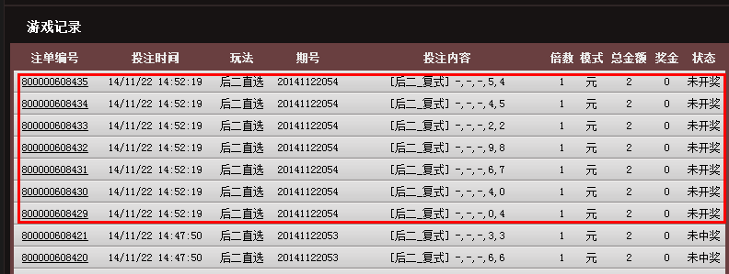

12，前台会员余额和积分部分是设定时间自动刷新的，这样比较消耗资源，最好是能够修改成一旦出现游戏币变更操作并成功便自动变更余额，而不是隔几分钟自动检测并刷新

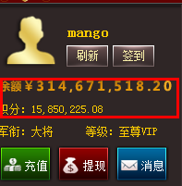

13，会员签到现在没办法实现连续签到一周自动返送XX积分，需要实现自动，并在后台有一个各个会员每天的签到和积分赠送情况表
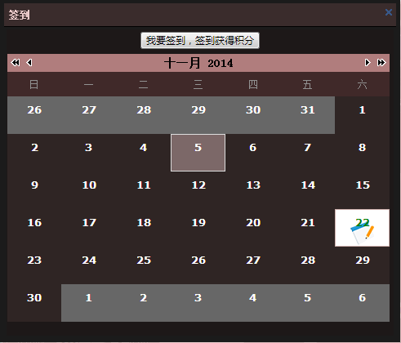

14，前台中奖展示改为自动抓取1000以上的中奖订单进行展示(每一个小时换一批)
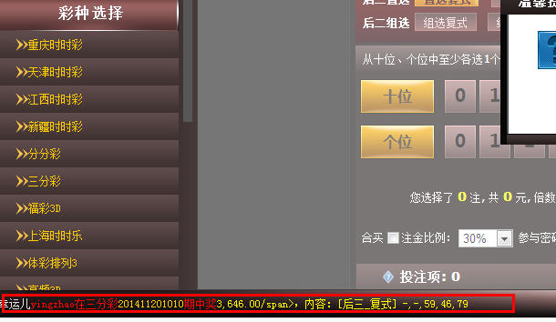

15，程序有时候会出现自动提前封单几分钟的问题，这种需要检查原因并修改。有时候个别地区玩家出现封单时间过早的情况，并且各个地区交替出现，有些地区有时候出现封单时间和后台不一样，提前几分钟封单的情况

16，后台增加一种“分红”的充值方式，金额不进入游戏币余额，进入佣金余额。这种是为了更便利的分出分红不影响下个周期的分红计算

17，军衔佣金做成消费佣金和亏损佣金一样的模式，自动领取或自动计算并审核。自动领取为最佳。

18，从游戏记录里面撤单暂时是摆设，没法真正实现，要做到能从游戏记录里面撤单

19，中奖后右下角加弹窗提示

20，配额问题，必须研发配额模块

21，分红比例自动还原，待解决

